Práctica 1 Busca en internet la simbología de los detectores y sensores estudiados a lo largo de esta unidad.

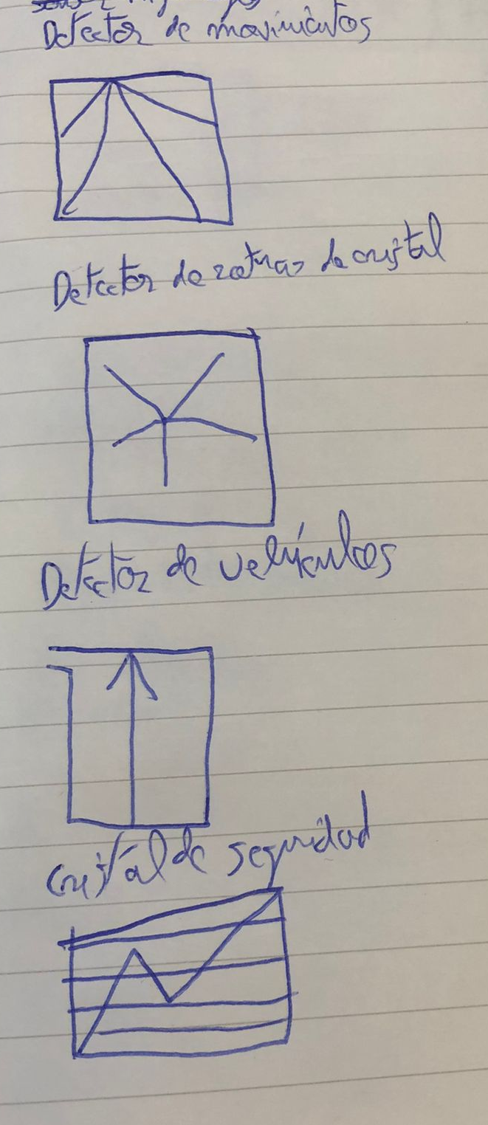
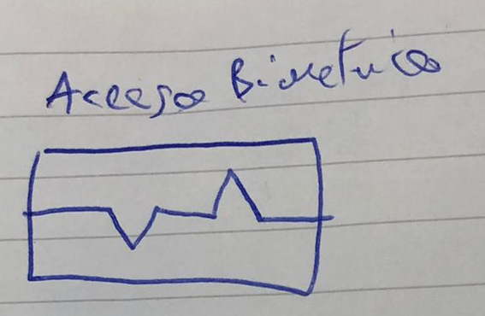
Práctica 2 Buscar en catálogos de fabricantes un detector volumetrico de inflarojos pasivo
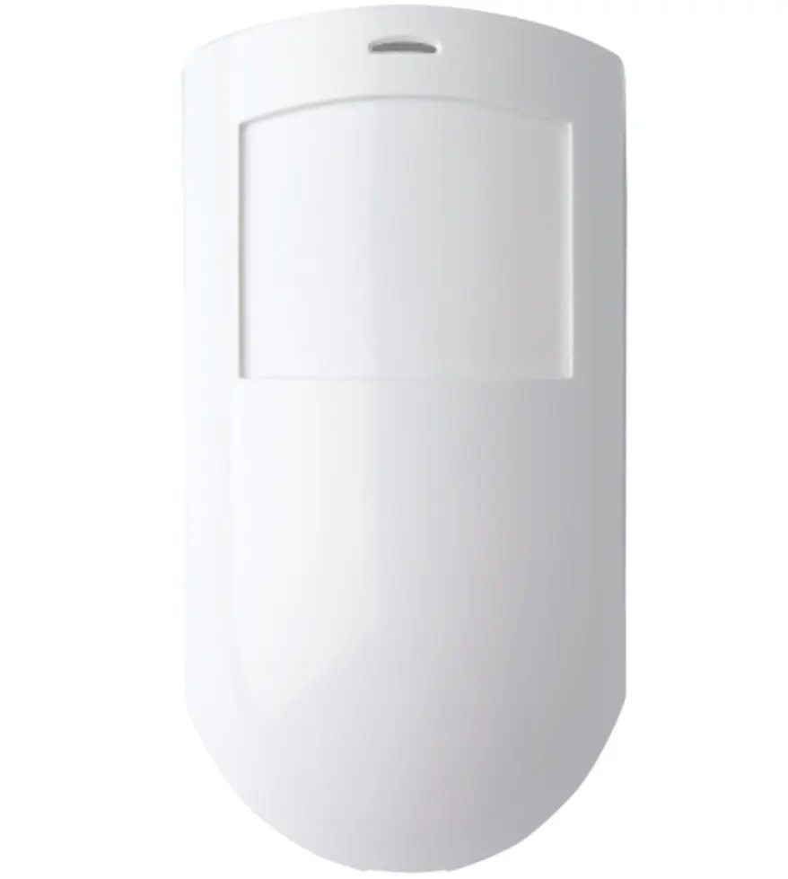

Función anti-enmascaramiento
Apto para uso en interior
1 PIR Infrarrojos, 1 Microondas
Cableado Grado 3
Rango de detección 15/18/30 m
—--------------------------------------------------------

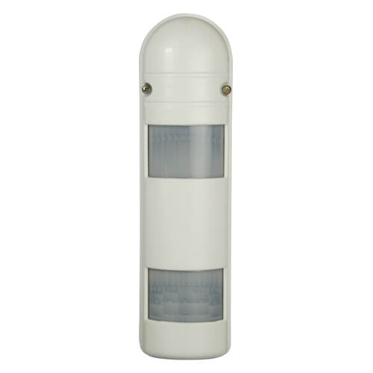
Detector PIR
Transmisor Ajax integrado
Microondas y doble PIR tipo cortina
Alcance detección 9 m
Tecnología Antimasking
Alcance espacio abierto 1200 m
Uso exterior
El de doble tecnología es para uso en exterior, tiene más alcance y usa un PIR tipo cortina.

Práctica 3
a)Compuesto por contactos magnéticos, dos piezas que forman un circuito entre sí y que cuando se abre la puerta o la ventana, se cortan ambas.entre 14 y 36 € normalmente

b)Amplio campo de detección de movimiento humano y detección automática de día y de noche mediante sensor de luz.entre 14 a 90 € normalmente

c) Son micrófonos pequeños que detectan o bien la presión de la onda de sonido (omnidireccional) o bien la velocidad de la onda de sonido (direccional).
entre 27 a 82 € normalmente
d) Tener un transmisor que emite un haz doble de luz infrarroja que no es visible al ojo humano.entre 42 a 220 € normalmente

Práctica 4:
a) Indica las zonas de proteccion que diferencias en la vivienda.
Grado 1 Terraza
Grado 2 Cocina, aseo
Grado 3 Despensa, Vestíbulo,Salon comedor
Grado 4 Habitacion de matrimonio, Habitacion 1, Habitacion 2,
b) Plantea y justifica que tipo de detectores usarlas en cada zona
En las de Grado uno sensores ir para la entrada en el piso, en las de grado dos, en las de grado tres, en las de grado cuatro sensores de humo

c) Selecciona los dispositivos necesarios para llevar a cabo la instalacion, indicando brevemente sus características
Sensores ir
distancia detectar 100m
longitud válida 28cm
indicador de alarma sonido y el LED rojo
tipo de antena Antena incorporada
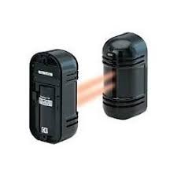
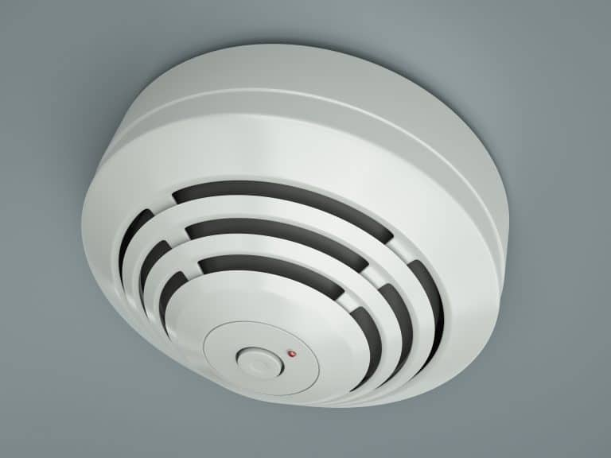
Detector de humo

Tensión de trabajo De 9 a 28 VCC
Consumo de corriente
Inactivo a 24 VCC 85 μA
Alarma a 24 VCC < 100 mA
Salida remota de alarma < 100 mA

d) Señala la ubicación exacta de los detectores que has seleccionado en el apartado anterior, indicando su area de cobertura o el elemento que protegen.

e) Realiza un presupuesto aproximado de la instalacion del sistema de alarma calculando el tiempo de instalacion teniendo en cuenta el coste del material y la mano de obra.
Pues tendrá un presupuesto de 233€

Práctica 5
Realiza las siguientes pruebas de funcionamiento con un detector sísmico: El detector elegido es el Honeywell SC105
a) Lee las características ofrecidas por el fabricante
Características principales
- Opción de Entrada remota de reducción de sensibilidad para disminuir la sensibilidad del sensor de forma remota durante el mantenimiento de los cajeros automáticos, reduciendo las falsas alarmas
- Resistencias de fin de línea integradas para alarma y bucle antisabotaje (tamper) ya están incorporadas, lo que ahorra tiempo de instalación y reduce las llamadas de servicio
- La herramienta LED de diagnóstico incorporada selecciona fácilmente la sensibilidad correcta; no se requieren herramientas externas que consumen mucho tiempo
- Universal (cajero automático y cámara acorazada): El modelo SC100 es válido para la protección de cajas fuertes, depósitos nocturnos y cajeros automáticos, se configura o adapta para estas instalaciones mediante un sencillo microinterruptor. Esta personalización no es posible con los detectores de la competencia, con los que hay que utilizar sensores diferentes para cada tipo de instalación

b) Identifica sus bornes de conexión según los esquemas ofrecidos por el fabricante
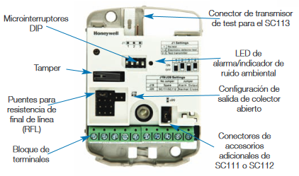
c) Estos detectores deben ser calibrados en cuanto a la sensibilidad y el numero de golpes ante su instalación; por tanto realiza dicha operación según las especificaciones dadas por el fabricante.
Para ello no es necesario utilizar la central para alimentarlo, simplemente conecta la alimentación del detector a una fuente de alimentación de 12V o a una batería.

d) Una vez calibrado prueba su funcionamiento. Para ello, fija el detector a un panel de madera y conéctalo a la fuente de alimentación de 12 V Seguidamente, conecta los bornes de alarma a una regleta externa, cierra el detector y conecta un polimetro en modo continuidad, a los bornes de alarma este deberá dar continuidad.

e) Finalmente golpea la superficie donde has ubicado el detector de tal forma que cuando este se active el polimetro dejará de dar continuidad

